Информация по ГБОУ «СОШ № 2 с.п. Сурхахи»

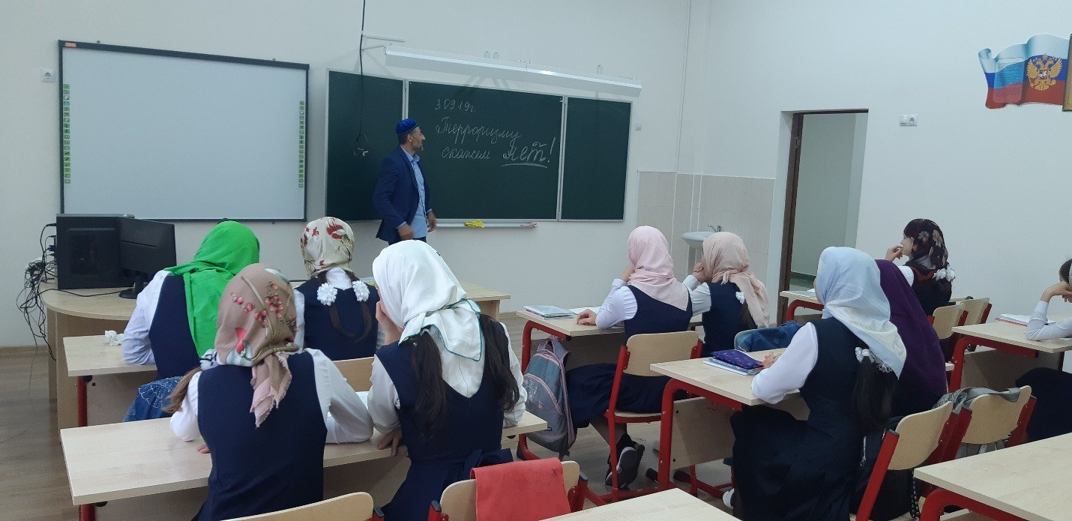
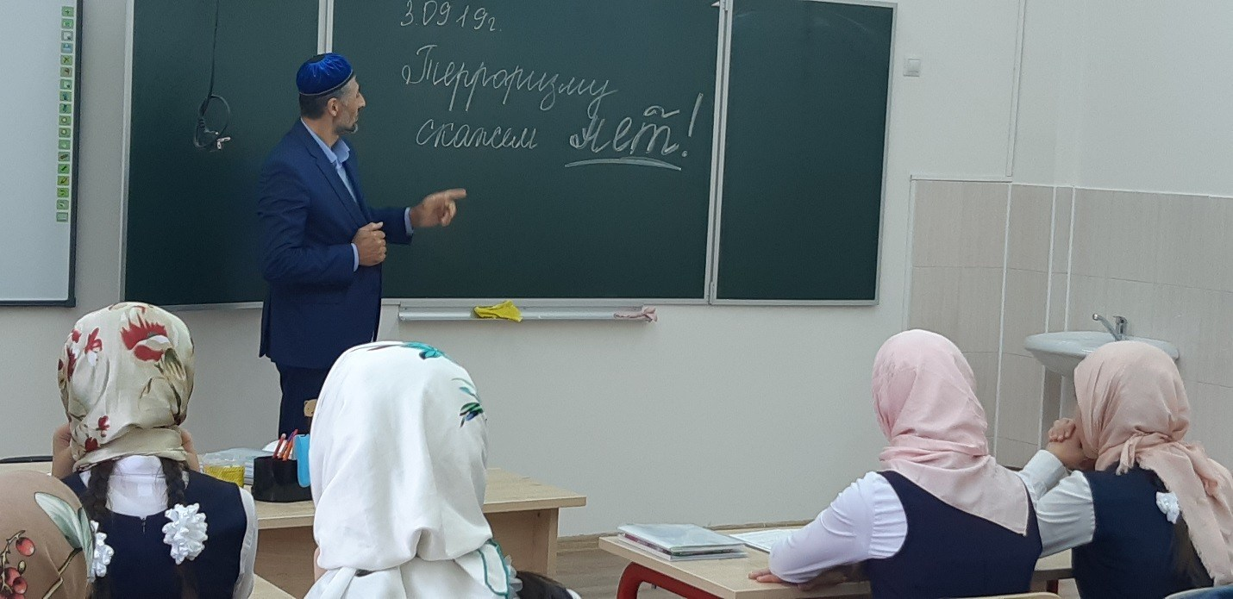
Во исполнение Плана мероприятий Республики Ингушетия, посвященных Дню солидарности в борьбе с терроризмом, в ГБОУ «СОШ № 2 с.п. Сурхахи» проведен Единый урок на тему: «Терроризму НЕТ»., также проведены уроки безопасности; на уроках ОБЖ Костоев Т.А. провёл беседу о противопожарной, антитеррористической безопасности, правилах дорожного движения, безопасного поведения в школе и дома.

